9/11事件竟与量子力学有联系？
原创 中和玄太 后现代科学技术 2018-01-07 11:07:04

2001年9月11日，美国纽约发生了一件事，让全世界数亿人的意识都集中到了一处。那天，两架客机故意撞向纽约世贸大厦和五角大楼。成千上万的人死于这场悲剧。美国和全世界的注意力都关注着这场无耻的恐怖主义行为。
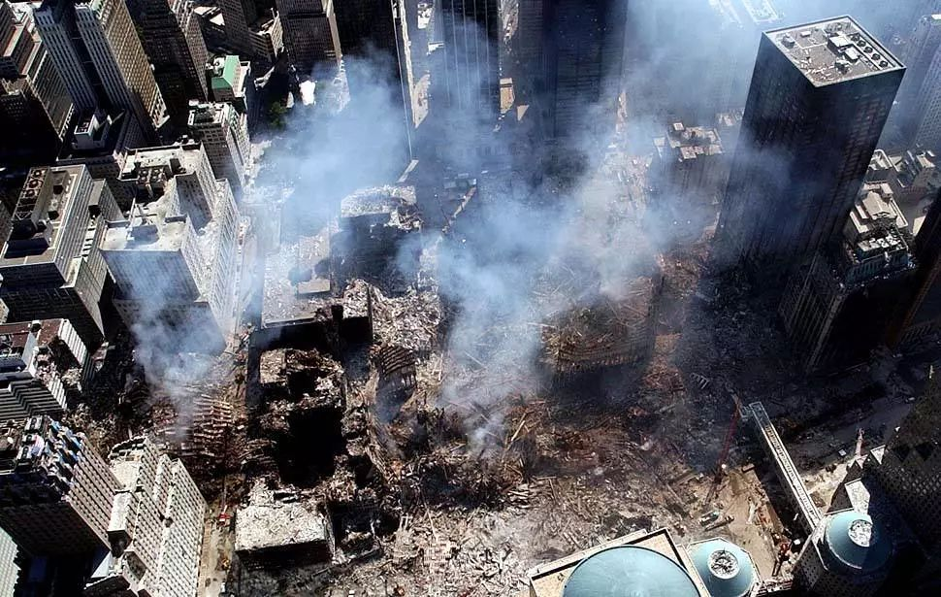
2001年9月11日，世贸中心双子塔遭到恐怖分子袭击。这个事件吸引了世界上数亿人的注意力。在攻击前的几个小时，世界各地的REG设备的“随机”输出开始显示出异常，这表明可能即将发生全球性的事件。
在世界贸易中心发生悲剧的时候，Nelson博士、Radin博士和同事在全球许多地方建立了由37个随机事件发生器（REGs）组成的网络，称之为全球意识项目（GCP），并已扩展到50多个REGs。
正如我们前面所描述的，一次抛硬币的结果不应该影响另一次抛硬币的结果。如果你和我在相隔一千英里以外的地方抛硬币，我掷除了正面，你掷正面的机会仍然是一样的：50%。它不应该受到我投掷的影响。我的投掷和你的投掷之间的关系是零。同一个人在两次投掷中的结果也是如此，这对于两个不同的人来说是正确的。REG应该以同样的方式工作。它们的“投掷”基于量子噪声的输出，而两种设备的输出结果之间不应该有任何关联。根据已知的科学理论，它们之间的相关性应该为零。
然而，就像奥斯卡奖电力一样，当数以百万计的人把注意力集中在一件事上时，抛硬币或REG的结果会出现相关性。下图展示了全球REG网络的输出结果之间的关系。图表的底轴显示了时间，9 / 11用一个小方块标记了起来。可以看出，事件发生前一天的全球相关性也在上升。事件发生后，世界注意力集中在世界贸易中心崩溃的电视报道上，全球相关性继续上升，达到很高的值。
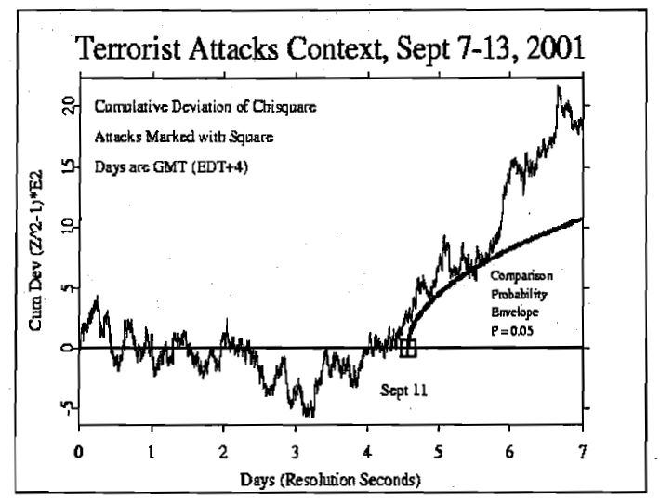
REG之间相关系的时间平均和。它表明当独立的生成器在不同的位置开始运作时，本来被认为是独立的随机输出，但结果显示它们出现了一定关联。当图形从中心线上升时，表明某些东西干扰了量子噪声，并导致世界许多地方的REG进行了耦合。（全球意识项目，Roger Nelson和Dean Radin）
图中的平滑线为5%的概率线。当数据曲线高于这条线时，表示小于1 / 20的概率。它表明，在发生911事件时，37个REGs在理论上随机的输出结果却在一定程度上出现了相关性。正如Nelson博士所说：
“我们不知道电子的随机事件发生器和人类的注意力之间是如何产生关系的，然而，我们过去三年里的实验分析结果一再展示这种相关性的存在。”
这些图表是通过非常精确的，严格的统计程序产生的，我们用简化的方法进行了描述。但统计学是一门精确的科学，如果读者想要了解计算的细节，建议参考文后参考文献中引用的网站。
当上图中所示的相关系数进行转化时，就会产生下图。很清楚地显示出9·11事件是多么的反常。这基本上是说，对于不同REG之间的相互关系而言，这是“不可能出现的几率”。
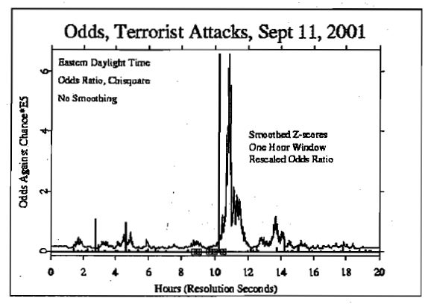
2001年9月11日，REGs之间测量结果出现相互关系的几率。最大峰值是200：1。（Radin,2001b）
从图中可以看出，在事件发生时，信号飙升。水平时间轴是根据9月11日东部夏令时校准的，每个重大事件（飞机坠毁和塔倒塌）都用一个小方块进行了标记。这一事件中出现的峰值“几率”超过60万分之1。反常行为的峰值发生在上午10点之后，当时世界电视观众的规模可能达到了最大。
Radin博士采取了一种不同的方法，研究了当天的REG值的方差。方差是衡量信号波动程度的一个指标。“我可以预测类似于高和低方差的波动，因为情绪波动会持续几天或几周，”Radin说。这是通过计算方差作为时间的函数和积分来实现的，将显示出“累积方差”，当信号在剧烈波动时，累积方差会逐渐增大。这个参数被绘制成下图中的深色曲线。
为了便于比较，计算机生成了“伪数据”，并应用了相同的规则，即图中的浅灰色曲线。它直观地显示了9月11日的REG数据有多么反常。该数据令人疑惑的一点是，它在事件发生前的几个小时就开始强劲增长。飞机从8：45开始在世贸中心坠毁，随后事件在接下来的几个小时内展开。
调查人员不明白人类的意识是如何影响随机事件发生器的，而且还有这些装置分布在世界各地的情况。然而，当我们将这些新结果与前面显示的旧数据进行比较时，我们发现它们是一致的。人类意识的焦点能够改变本不应该受影响的量子过程。在传统物理学中还不存在能够解释这种效应的机制，这对物理学家来说是一个清晰的警钟，他们需要关注这些数据。
这些数据的另一个有趣的特征是，在攻击发生那天的早上6点，方差开始急剧上升。这是否是预知的意识？世界各地的数百万人是否潜意识地意识到他们将要目睹的事情？之前介绍过，心理现象中往往会出现预知。如果是这样，这种技术是否可以用来提醒我们未来可能出现的攻击事件？我们现在还不知道。但这些数据表明，全球REG网络很可能可以作为一个强大的预警系统，可以防范意外袭击或其他大规模悲剧。
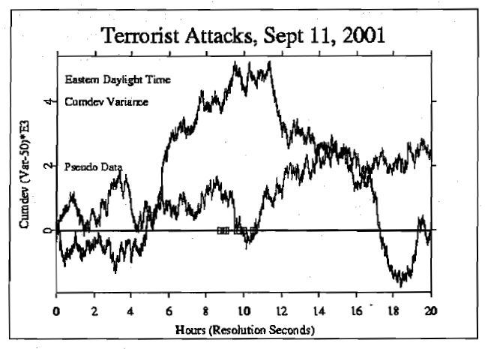
9/11当天REG集合输出结果的累积方差，控制数据集，世界贸易中心攻击。（Radin,2001b）
在量子力学的早期，爱因斯坦和尼尔斯·玻尔（Neil Bohr）一直在争论不休。爱因斯坦认为，量子力学的随机性将在最根本的层次进行研究。他认为，事件仅仅是随机出现的，因为我们缺乏对某些其他关键效应或力量的理解，我们忽略了“隐藏的变量”。如果我们发现了这一点，我们就可以消除量子力学的基本随机性。另一方面，玻尔认为随机性是基本的，但他也强调了观察者的作用。玻尔的观点被称为“哥本哈根解释”。
当我们反思反常的效应时，也许这两个物理学领域的争论又重新活跃起来了。也许这两种观点都是正确的，并且与这些最近的发现有关。
在某种程度上，人类的注意力和人类意识正在对随机的量子事件产生影响。这意味着随机性的大小不只是固定不变的性质，而是来源于某种力量，它是对力量的一种反应。其中一种“力量”似乎是人类的意识。
通过这种方式，我们得到了揭示爱因斯坦所寻求的隐藏机制的线索。与此同时，全球意识的力量也对世界各地的许多人产生了影响，这提醒了我们人类在实验中的重要性，这是玻尔的主要观点之一。
从这些实验中得到的重要教训是，物理学还不够完备。因为它无法解释这些数据，而这些数据可以为未来更好、更精确的物理理论提供强有力的线索。然而，这必须要物理学家认真对待这些数据才能实现。他们必须从现在的物理模型中脱离，并回答这个问题：“什么样的物理理论才能预测9月11日出现的数据？”
扩展阅读
“9·11事件”（September 11 attacks），又称“911‘、“9·11恐怖袭击事件”，是2001年9月11日发生在美国纽约世界贸易中心的一起系列恐怖袭击事件。
2001年9月11日上午（美国东部时间），两架被恐怖分子劫持的民航客机分别撞向美国纽约世界贸易中心一号楼和世界贸易中心二号楼，两座建筑在遭到攻击后相继倒塌，世界贸易中心其余5座建筑物也受震而坍塌损毁；9时许，另一架被劫持的客机撞向位于美国华盛顿的美国国防部五角大楼，五角大楼局部结构损坏并坍塌。
事件发生后，全美各地的军队均进入最高戒备状态。虽然塔利班发表声明称恐怖事件与本·拉登无关，但美国政府仍然认定本·拉登是恐怖袭击事件头号嫌犯。作为对这次袭击的回应，美国发动了“反恐战争”，入侵阿富汗以消灭藏匿基地组织恐怖分子的塔利班，并通过了美国爱国者法案。2001年10月7日美国总统乔治·沃克·布什宣布开始对阿富汗发动军事进攻。
“911”事件是发生在美国本土的最为严重的恐怖攻击行动，遇难者总数高达2996人。对于此次事件的财产损失各方统计不一，联合国发表报告称此次恐怖袭击对美经济损失达2000亿美元，相当于当年生产总值的2%。此次事件对全球经济所造成的损害甚至达到1万亿美元左右。
此次事件对美国民众造成的心理影响极为深远，美国民众对经济及政治上的安全感均被严重削弱。
本文对集体效应与群体意识的相关研究进行了一定程度的综述，希望能供相关领域的人士参考。但所综述的观点并不全面，也不能完全代表我们自己的科学观点，敬请知悉。
参考文献
Nelson, R. D., "Extended Analysis: September 11 2001 in Context," http://noosphere.princeton.edu/terror1.html {2001)
Radin, Dean, "Global Consciousness Project Analysis for September 11, 2001," Institute of Noetic Sciences, 2001, http://noosphere.princeton.edu/dean/wtc0921.html (2001)
Radin, Dean, "Extended Analysis, September 11, 2001 in Context,"Institute of Noetic Sciences, 2001, http://noosphere.princeton.edu/terrorl.html (2001a)
Nelson, R.D., Global Harmony on Global Consciousness Project webpage, http://noosphere.princeton.edu/groupmedit.html (2003)
Statistics, http://www.boundaryinstitute.org (2001)
Radin, Dean, "Terrorist Disaster, September 11, 2001," Institute ofNoetic Sciences, 2001, http://noosphere.princeton.edulterror.html (2001b)
The Synchronized Universe: New Science of the Paranormal, Claude Swanson

